
หน่วยการเรียนรู้ที่ ๑๓
แผนการจัดการเรียนรู้ที่ ๒

กลอนสี่...วรรคละสี่คำ จำได้ง่าย

ฝึกแต่งกลอนสี่

ชั้นประถมศึกษาปีที่ ๔ เวลา ๑ ชั่วโมง

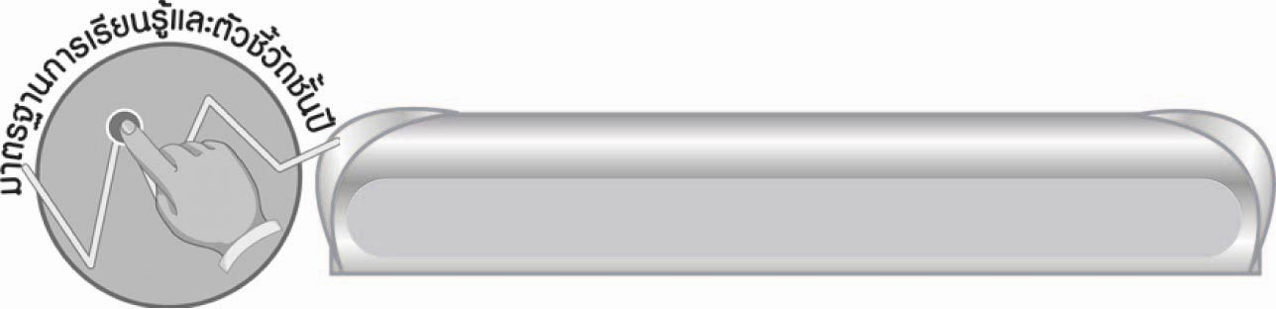
มาตรฐานการเรียนรู้/ตัวชี้วัด

มาตรฐานการเรียนรู้
มาตรฐาน ท ๔.๑ เข้าใจธรรมชาติของภาษาและหลักภาษาไทย การเปลี่ยนแปลงของภาษา และพลังของภาษา ภูมิปัญญาทางภาษา และรักษาภาษาไทยไว้เป็นสมบัติของชาติ
ตัวชี้วัด
ท ๔.๑ ป. ๔/๕ แต่งบทร้อยกรองและคำขวัญ

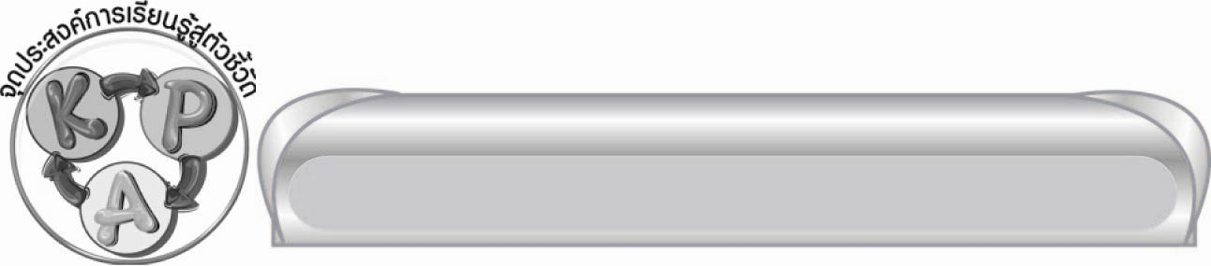
จุดประสงค์การเรียนรู้สู่ตัวชี้วัด

๑. บอกคำสัมผัสบังคับของกลอนสี่ (K)
๒. เรียงลำดับคำประพันธ์เป็นกลอนสี่แต่ละบทได้ (P)
๓. กระตือรือร้นในการร่วมกิจกรรม (A)


สาระสำคัญ

การจดจำคำสัมผัสบังคับในแต่ละบท และระหว่างบท รวมทั้งการรู้จักเลือกคำมาแต่ง
ได้เหมาะสม ช่วยให้การแต่งกลอนสี่มีความไพเราะ ได้ใจความดียิ่งขึ้น

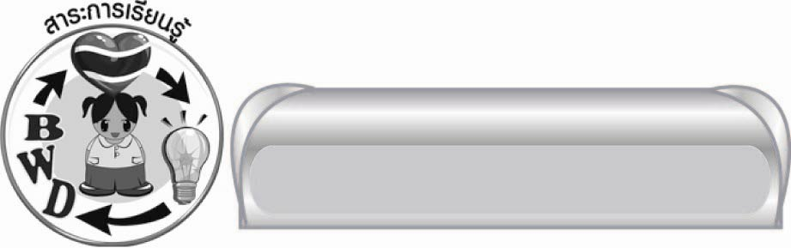
สาระการเรียนรู้

คำสัมผัสบังคับในบทและระหว่างบทของกลอนสี่

สมรรถนะสำคัญของผู้เรียน


๑. ความสามารถในการสื่อสาร
๏ ทักษะการอ่าน
๏ ทักษะการเขียน
๏ ทักษะการฟัง การดู และการพูด
๒. ความสามารถในการคิด
๏ การวิเคราะห์
๏ การสรุปความรู้


คุณลักษณะอันพึงประสงค์

ใฝ่เรียนรู้
ตัวชี้วัดที่ ๔.๑ ตั้งใจ เพียรพยายามในการเรียนและเข้าร่วมกิจกรรมการเรียนรู้
มุ่งมั่นในการทำงาน
ตัวชี้วัดที่ ๖.๑ ตั้งใจและรับผิดชอบในการปฏิบัติหน้าที่การงาน
ตัวชี้วัดที่ ๖.๒ ทำงานด้วยความเพียรพยายามและอดทนเพื่อให้งานสำเร็จตามเป้าหมาย
รักความเป็นไทย
ตัวชี้วัดที่ ๗.๒ เห็นคุณค่าและใช้ภาษาไทยในการสื่อสารได้อย่างถูกต้องเหมาะสม

ชิ้นงานหรือภาระงาน (หลักฐาน ร่องรอยแสดงความรู้)

-


คำถามท้าทาย

กลอนสี่ต่างจากคำขวัญอย่างไร


การจัดกิจกรรมการเรียนรู้

๑. ให้นักเรียนแสดงความคิดเห็นร่วมกัน โดยครูใช้คำถามท้าทาย ดังนี้
๏ กลอนสี่ต่างจากคำขวัญอย่างไร
๒.ให้นักเรียนอ่านทบทวนบทร้อยกรองที่ได้เติมคำในช่องว่างของแต่ละวรรคถูกต้องมาแล้วในชั่วโมงก่อน โดยให้อ่านเป็นจังหวะ แบ่งช่วงวรรคละ ๒ จังหวะ จังหวะละ ๒ คำ ให้ไพเราะ และนึกถึงความหมายว่าให้ข้อคิดอะไร

คนไทย/โชคดี มีที่/ทำกิน
ทุกภาค/ทั่วถิ่น แผ่นดิน/เป็นทอง
คนไทย/ใจดี เป็นพี่/เป็นน้อง
กลมเกลียว/ปรองดอง บ้านเมือง/ร่มเย็น

ให้นักเรียนอ่าน ๑ - ๒ ครั้ง และให้อาสาสมัครที่คิดว่าจะอ่านได้ไพเราะถูกต้อง ๒ - ๓ คน
อ่านเดี่ยวบ้าง ครูและนักเรียนสนทนาใจความในบทร้อยกรอง เน้นความเป็นเมืองเกษตรกรรมมาตั้งแต่ดั้งเดิมที่สามารถทำที่ผลิตไร่นา ผลิตทรัพยากรที่เลี้ยงชีวิตคนไทย และส่งออกขายต่างประเทศ เช่น ข้าว ผลไม้ พืชผักต่าง ๆ ข้อสำคัญที่สุด คนไทยต้องมีความรักสามัคคีกันไว้ บ้านเมืองจะได้มั่นคง ในอดีต
ที่คนไทยแตกความสามัคคี หรือไม่รักชาติบ้านเมือง ประเทศจะคับขันตกอยู่ในอำนาจของประเทศอื่น
ขาดเอกราชได้

๓.ให้นักเรียนช่วยกันเรียงคำประพันธ์ที่กำหนดบนกระดาน ให้เป็นกลอนสี่ที่ถูกต้องตามการบังคับสัมผัส และได้ใจความเหมาะสม (หรือให้ตัวแทน ๒ กลุ่ม กลุ่มละ ๑ คน ออกมาเรียง กลุ่มละ ๑ บท) เช่น
๑.
จิตใจกรุณา / เพราะมีเมตตา / ไม่เบียดเบียนใคร / เราเป็นเด็กดี
ไม่ทำเหลวไหล / คอยเตือนแนะนำ / ทำดีประจำ / ฉันรักเพื่อนเพื่อน
๒.

เมื่อเรียงแล้วจะได้
๑.
๐ เราเป็นเด็กดี เพราะมีเมตตา
จิตใจกรุณา ไม่เบียดเบียนใคร

๒.
๐ ฉันรักเพื่อนเพื่อน คอยเตือนแนะนำ
ทำดีประจำ ไม่ทำเหลวไหล

ครูเน้นว่า ถ้านักเรียนฝึกอ่าน และฝึกแต่งบทกลอนสี่เสมอ จะยิ่งแต่งได้ดีขึ้น โดยต้องจดจำสัมผัสบังคับ บทละ ๓ แห่งให้แม่นยำ อ่านหนังสือต่าง ๆ ให้รู้จักคำมากขึ้น จะได้เลือกนำมาแต่ง
บทร้อยกรองได้คล่องแคล่วขึ้น (เพราะคำบางคำ เช่น ดวงอาทิตย์ สามารถเลือกใช้ได้หลายคำที่มีความหมายเดียวกันนี้ ได้แก่ ตะวัน ทินกร สุรีย์ สุริยา รวี เพื่อประโยชน์ในเรื่องสัมผัสบังคับ และ
เพิ่มความไพเราะ)
๔.ให้นักเรียนเรียงคำประพันธ์เป็นกลอนสี่ คนละ ๒ บท จากข้อความบนกระดาน ในกระดาษที่ครู
จิตใจปลอดโปร่ง / กำจัดคดโกง / ไม่ต้องหลบหนี / คนที่ซื่อสัตย์
แจกให้ เขียนคำสัมผัสบังคับทั้ง ๕ แห่งด้วย เช่น
บทที่ ๑
ต้องเศร้าเต็มที่ / หากไปโกงเขา / โทษผิดติดตัว / ถูกจับแล้วมี
บทที่ ๒

เรียงแล้วจะได้
(บทที่ ๑) ๐ คนที่ซื่อสัตย์ กำจัดคดโกง
จิตใจปลอดโปร่ง ไม่ต้องหลบหนี
(บทที่ ๒) ๐ หากไปโกงเขา ต้องเศร้าเต็มที่
ถูกจับแล้วมี โทษผิดติดตัว

* คำสัมผัสบังคับ คือ สัตย์ - กำจัด, โกง - โปร่ง, หนี - ที่, เขา - เศร้า, ที่ - มี
จากนั้นให้นักเรียนอาสาสมัครออกมานำเสนอผลงานหน้าชั้น โดยอ่านให้เพื่อนฟัง
ทีละคน คนละ ๑ บท ให้ทุกคนร่วมกันพิจารณาความถูกต้อง มีคำสัมผัสตรงตามที่กำหนดไว้ทุกที่หรือไม่
(ทั้งสัมผัสในบท - ระหว่างบท) แก้ไข ปรับปรุง แล้วรวบรวมผลงานนำส่งครูตรวจอีกครั้ง
๕. ครูและนักเรียนร่วมกันสรุปความรู้ ดังนี้
๏ การจดจำคำสัมผัสบังคับในบท และระหว่างบทรวมทั้งการรู้จักเลือกคำมาแต่งได้เหมาะสม
ช่วยให้การแต่งกลอนสี่มีความไพเราะ ได้ใจความดียิ่งขึ้น
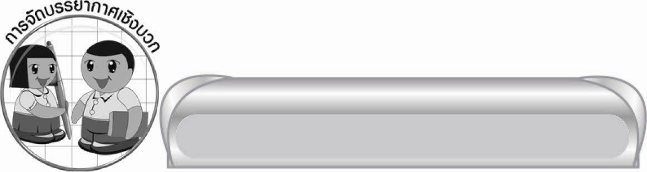
การจัดบรรยากาศเชิงบวก

ให้นักเรียนได้ร่วมแสดงความคิดเห็นอย่างอิสระ ครูช่วยแนะนำและคอยเสริมแรงบวก
เพื่อให้นักเรียนเกิดความมั่นใจ มีความกระตือรือร้นร่วมกิจกรรมอย่างมีความสุข

สื่อการเรียนรู้

๑. กลอนสี่
๒. กระดาษคำตอบ

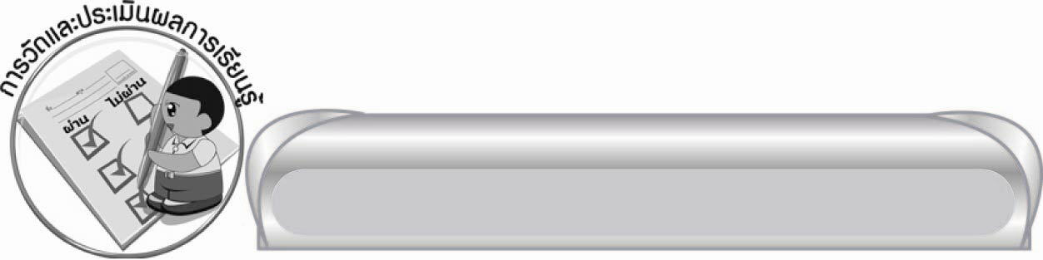
การวัดและประเมินผลการเรียนรู้

๑. วิธีการวัดและประเมินผล
สังเกตพฤติกรรมของนักเรียนในการเข้าร่วมกิจกรรม
๒. เครื่องมือ
แบบสังเกตพฤติกรรมการเข้าร่วมกิจกรรม
๓. เกณฑ์การประเมิน
การประเมินพฤติกรรมการเข้าร่วมกิจกรรม
ผ่านตั้งแต่ ๒ รายการ ถือว่า ผ่าน
ผ่าน ๑ รายการ ถือว่า ไม่ผ่าน

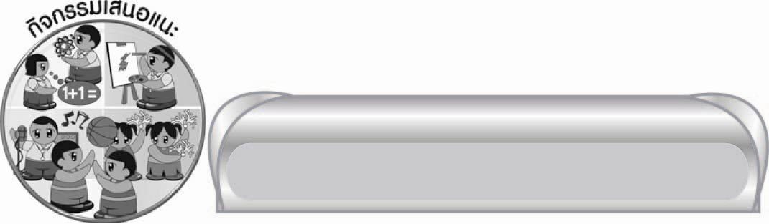
กิจกรรมเสนอแนะ

๑. ให้นักเรียนเล่น หรือแข่งขันกันต่อบทคำคล้องจอง ๒ พยางค์ (เพื่อเป็นพื้นฐานที่ดีในการใช้
แต่งบทร้อยกรอง) เช่น ๐ กล้าหาญ - ชาญชัย - ใส่บาตร - สาดน้ำ - ดำหัว - งัวเงีย - เสียหาย...
๒. ให้นักเรียนฝึกแต่งกลอนสี่ร่วมกันเป็นกลุ่ม กลุ่มละ ๓ - ๔ คน
คิดหัวข้อหรือวรรคแรก
ตามที่สนใจ
เช่น ๐ ลูกนกตัวน้อย มันคอย

๐ เรารักชาติไทย


ข้อเสนอแนะของผู้บริหารสถานศึกษา
______________________________________________________________________________
______________________________________________________________________________
______________________________________________________________________________
______________________________________________________________________________
______________________________________________________________________________
______________________________________________________________________________
______________________________________________________________________________
______________________________________________________________________________
______________________________________________________________________________
______________________________________________________________________________
______________________________________________________________________________
______________________________________________________________________________
______________________________________________________________________________
______________________________________________________________________________
______________________________________________________________________________
______________________________________________________________________________
______________________________________________________________________________
______________________________________________________________________________
______________________________________________________________________________
______________________________________________________________________________
______________________________________________________________________________
______________________________________________________________________________
______________________________________________________________________________
______________________________________________________________________________

ลงชื่อ_________________________ (ผู้บริหารสถานศึกษา)
(_________________________)
________/________/_______

บันทึกหลังการสอน

ผลการจัดการเรียนการสอน

______________________________________________________________________________
______________________________________________________________________________
______________________________________________________________________________
______________________________________________________________________________
______________________________________________________________________________
______________________________________________________________________________

ปัญหา / อุปสรรค

______________________________________________________________________________
______________________________________________________________________________
______________________________________________________________________________
______________________________________________________________________________
______________________________________________________________________________
______________________________________________________________________________

แนวทางแก้ไข

______________________________________________________________________________
______________________________________________________________________________
______________________________________________________________________________
______________________________________________________________________________
______________________________________________________________________________
______________________________________________________________________________

ลงชื่อ____________________________ (ผู้บันทึก)
(_________________________)
________/________/_______

